DONOR DARAH DALAM RANGKA HUT MAHASISWA PECINTA ALAM “WANAPRASTHA DHARMA” UNIVERSITAS UDAYANA YANG KE-41

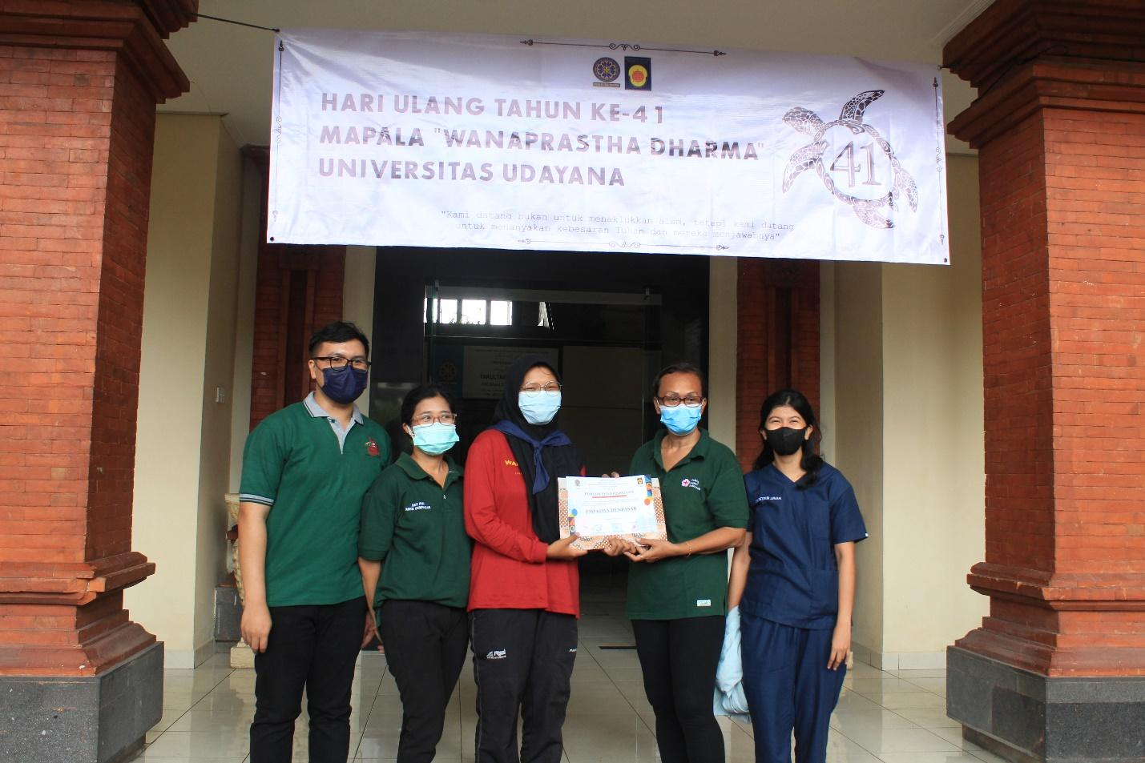

Donor darah merupakan kegiatan sosial untuk menyumbangkan darah kepada pasien untuk bertujuan menyembuhkan penyakit dan atau pemulihan kesehatan. Manfaat dari donor darah sendiri yaitu, dapat mengeluarkan sel darah yang sudah tua dan merangsang pertumbuhan sel darah baru, Menurunkan resiko terkena penyakit kanker, menurunkan berat badan, dan masih banyak lagi. Dalam rangka HUT Mapala “Wanaprastha Dharma” Universitas Udayana yang ke-41 menyelenggarakan kegiatan donor darah, bekerja sama dengan PMI Kota Denpasar. Kegiatan dilaksanakan pada hari minggu 17 april 2022, kegiatan dilaksanakan pada pukul 08.00 – 12.00 WITA. Lokasi donor darah sendiri ada di gedung Agrokompleks lantai 1, Kampus Sudirman Universitas Udayana Denpasar.

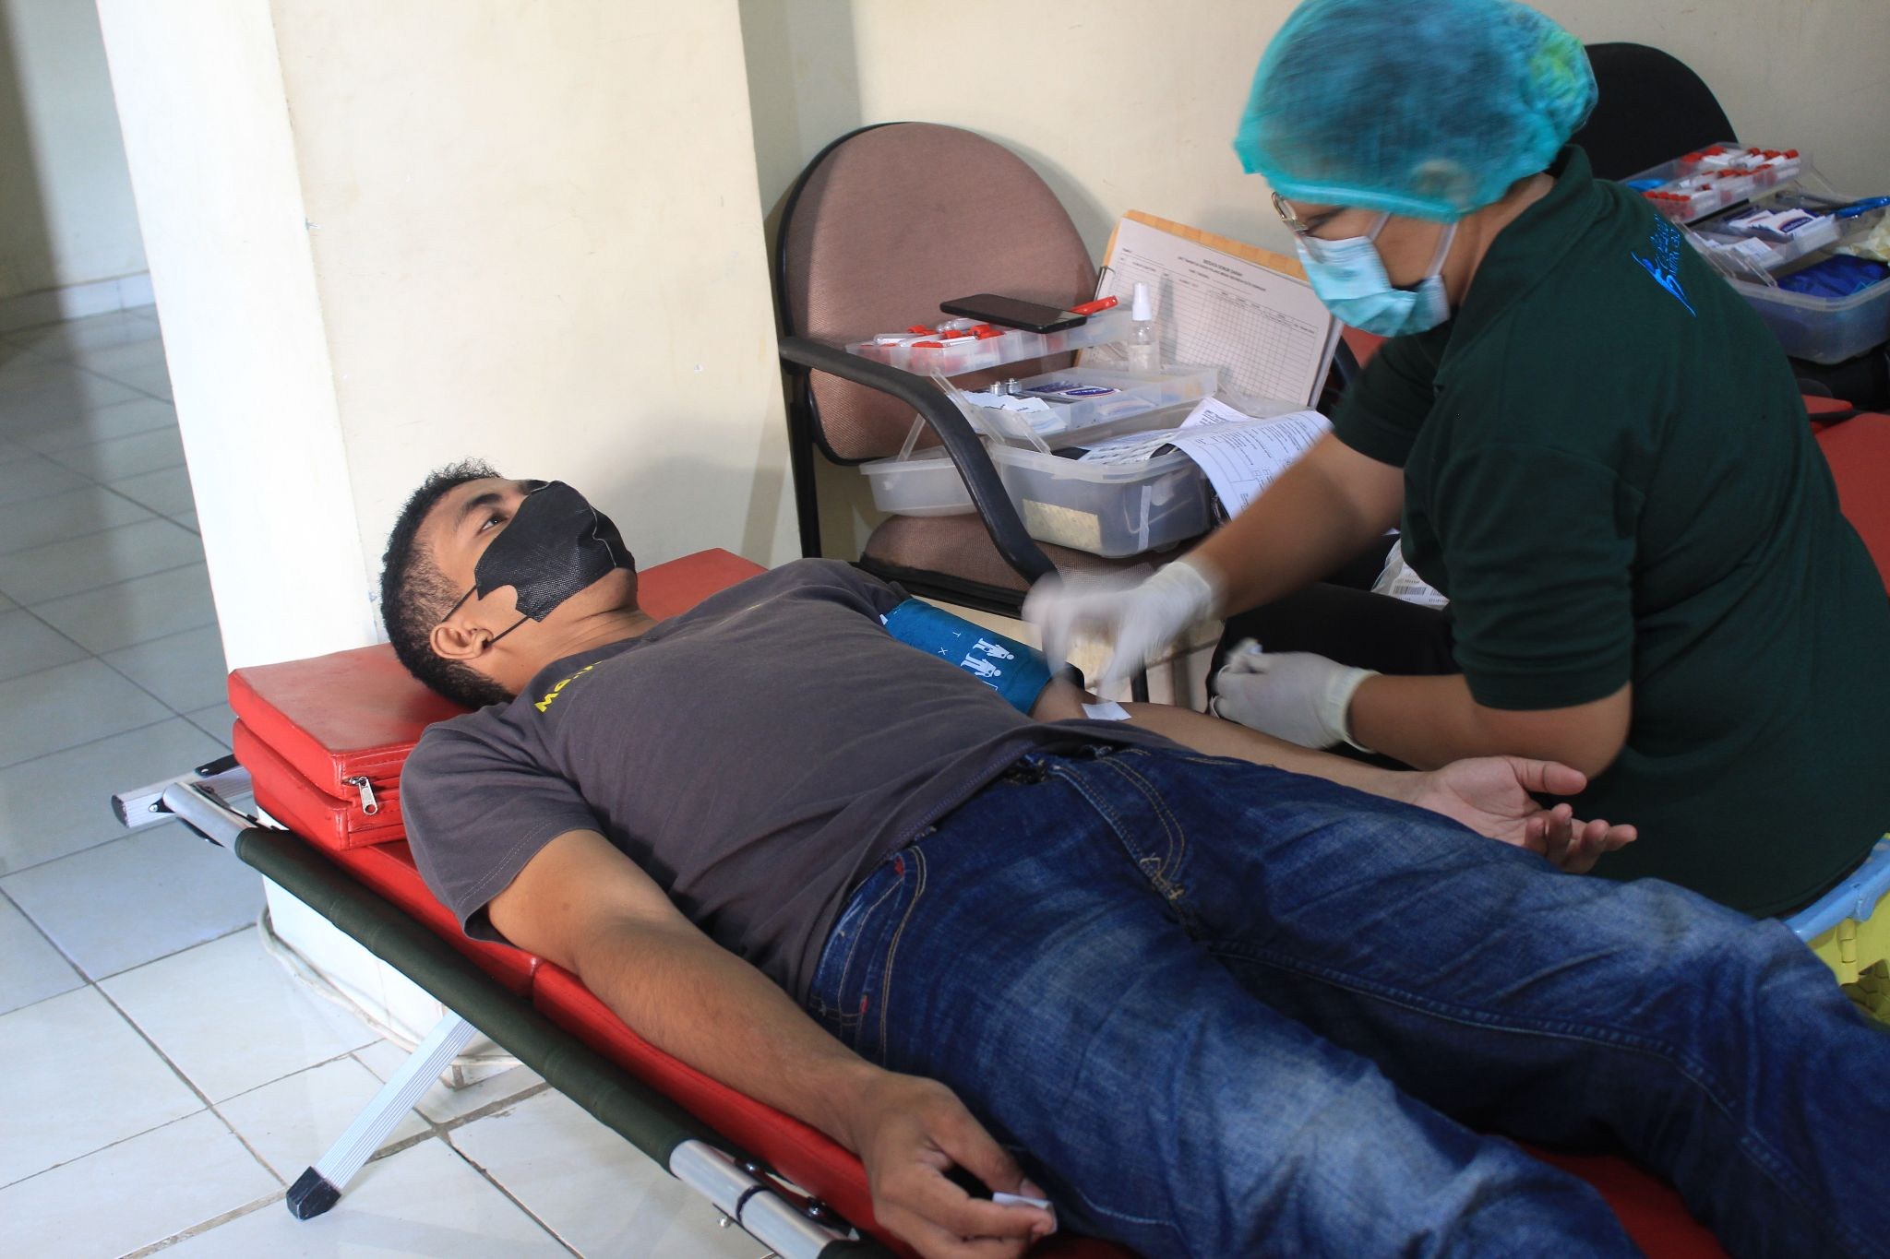

Dalam kegiatan donor darah ini ada 58 calon pendonor yaitu terdiri dari anggota mapala “Wanaprastha Dharma” Universitas Udayana, komunitas mapala dari universitas lain, BEM Universitas Udayana, KSR PMI Udayana, Mahasiswa dan pegawai Universitas Udayana dan juga ada dari UKM . Dari 58 calon pendonor hanya 39 yang berhasil mendonorkan darahnya, hal ini dikarenakan tidak semua peserta memenuhi kriteria yang ditetapkan oleh PMI. Banyak hal yang membuat peserta tidak dapat mendonorkan darahnya, salah satu nya adalah tekanan darah dan hemoglobin tidak memenuhi syarat. Walau hanya terkumpul 39 kantong darah dari pihak PMI sangat mengapresiasi kegiatan donor darah ini, karena masih peduli dengan donor darah walaupun dalam masa pandemi ini orang takut untuk melakukan donor darah.

Kegiatan donor darah ini dilaksanakan untuk meningkatkan kepedulian sosial dan membantu orang yang membutuh donor. Diharapkan kegiatan ini dapat meningkatkan rasa kepedulian terhadap orang lain yang dibutuhkan. Dari kegiatan ini mendatangkan kebanggaan tersendiri, kami juga berterima kasih kepada pendonor yang telah bersedia mendonorkan darah nya dan juga kepada anggota PMI kota Denpasar yang sudah bersedia membantu dalam acara donor darah ini semoga dalam kegiatan ini juga bisa membantu Palang Merah Indonesia meningkatkan persediaan darah.